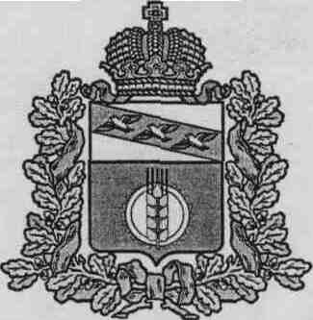
АДМИНИСТРАЦИЯ
КОСТЕЛЬЦЕВСКОГО СЕЛЬСОВЕТА
КУРЧАТОВСКОГО РАЙОНА КУРСКОЙ ОБЛАСТИ

РАСПОРЯЖЕНИЕ
01.06.2016 г. № 16
О запрете купания на водоемах расположенных, на территории муниципального образования "Костельцевский сельсовет» Курчатовского района Курской области в летний период 2016 года
В соответствии с частью 4 статьи 6 Водного кодекса Российской Федерации, в связи с отсутствием на территории муниципального образования "Костельцевский сельсовет» Курчатовского района Курской области оборудованных мест для массового отдыха населения на воде и средств спасения на воде, несоответствия водоемов санитарно-гигиеническим нормам, в целях обеспечения безопасности, предупреждения и сокращения количества несчастных случаев на водоемах, расположенных на территории муниципального образования "Костельцевский сельсовет» Курчатовского района Курской области :
1.Запретить купание на водоемах, расположенных на территории муниципального образования "Костельцевский сельсовет» Курчатовского района Курской области в летний период 2016 года.
2.Рекомендовать руководителям предприятий, организаций, учреждений всех форм собственности расположенных на территории "Костельцевский сельсовет» Курчатовского района Курской области обеспечить проведение инструктажа среди работников и учащихся о запрете купания в реках и водоемах муниципального образования "Костельцевский сельсовет» Курчатовского района Курской области.
3.Установить таблички о запрете купания около водоемов, расположенных на территории муниципального образования "Костельцевский сельсовет» Курчатовского района Курской области.
4.Провести активную разъяснительную работу среди детей, подростков, молодежи о возможных последствиях купания в водоемах, не оборудованных для отдыха на воде и не соответствующих санитарным нормам.
5.Настоящее распоряжение подлежит официальному обнародованию на официальных стендах Администрации "Костельцевский сельсовет» Курчатовского района Курской области, а также подлежит размещению на официальном сайте Администрации "Костельцевский сельсовет» Курчатовского района Курской области в сети «Интернет».

Глава Костельцевского сельсовета Н.В.Мухина

